





Технический аудит сайта

Технический аудит сайта буду производить в программе Screamingfrog.

Screaming Frog – это софт для сканирования сайта , ключевыми функциями которого являются:

* Поиск битых ссылок
* Поиск ссылок с редиректом
* Поиск дублей страниц
* Анализ изображений
* Поиск страниц , где отсутствуют мета-теги или основной заголовок h1
* Извлечение элементов со страниц сайта
* Поиск пустых страниц или неинформативных страниц , где крайне мало контента

Произвел сканирование(crawl) сайта

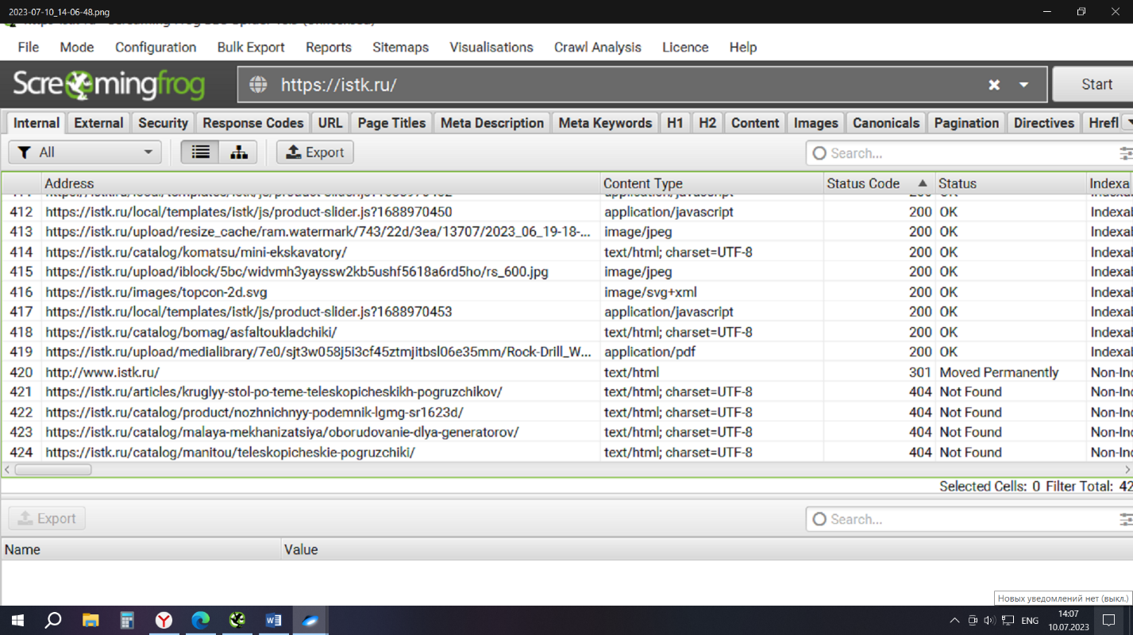

Перед нами 424 URL-адреса .

Сортирую их по **Status Code** и вижу что некоторые URL(4 штуки) являются “битыми ссылками” потому что их код состояния HTTP = 404.

1. <https://istk.ru/articles/kruglyy-stol-po-teme-teleskopicheskikh-pogruzchikov/> - в этом разделе находятся статьи и , по всей видимости , данную статью просто удалили по решению руководства компании .
2. <https://istk.ru/catalog/product/nozhnichnyy-podemnik-lgmg-sr1623d/>
3. <https://istk.ru/catalog/malaya-mekhanizatsiya/oborudovanie-dlya-generatorov/>
4. <https://istk.ru/catalog/manitou/teleskopicheskie-pogruzchiki/>



Время загрузки страниц(**Response Time**):

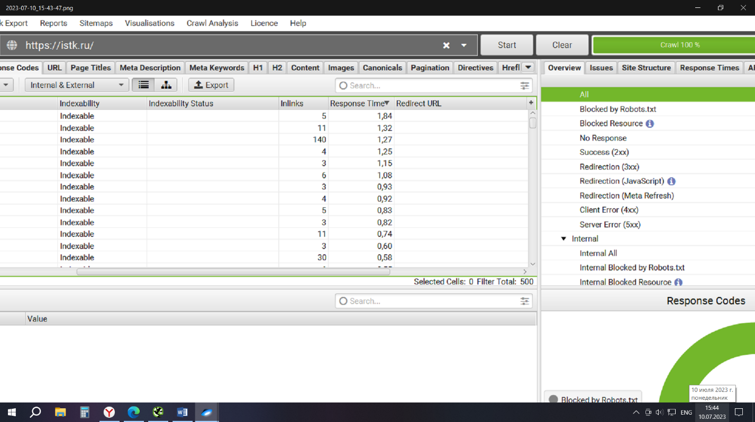

Нормальное время загрузки страницы до 3 сек.

Если перейти на вкладку **Page titles** , то видно что все заголовки(title) уникальны там , где необходимо.

Вкладка **Meta Description**: описание не везде уникальное.

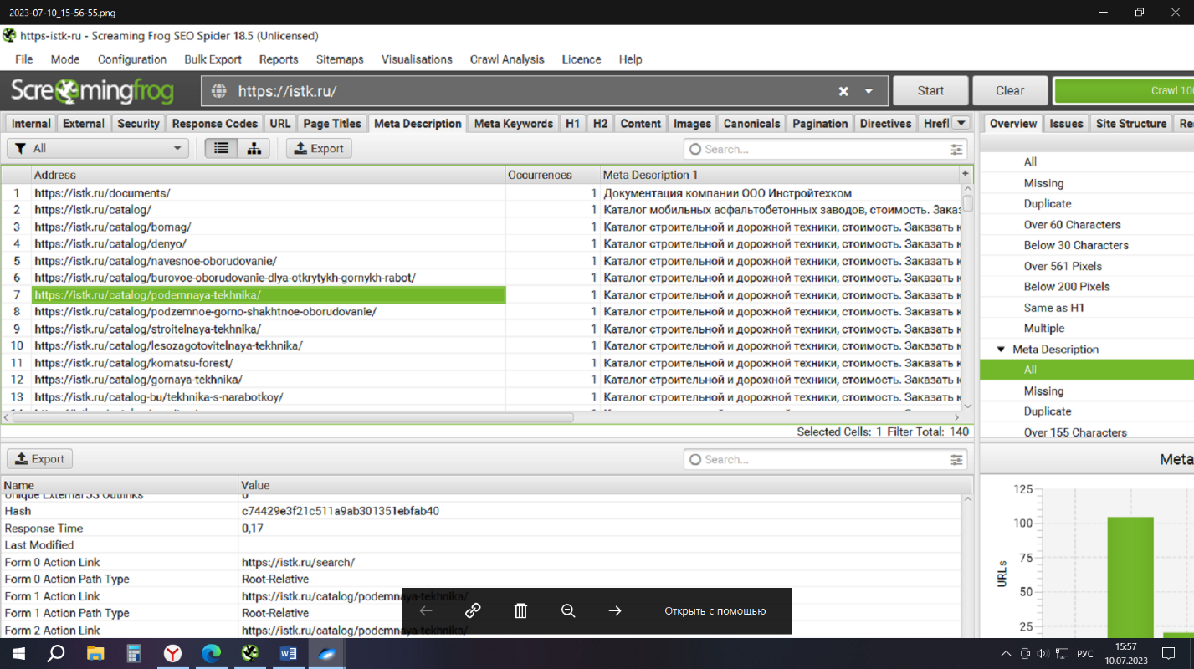

Тег **H1**:

У URL <https://istk.ru/yslygi/rassrochka/>

Отсутствует тег h1 , потому что рассрочка техники временно не предоставляется . У остальных URL теги h1 удовлетворяют условиям.

Принято считать , что каждая отдельная страница должна содержать не более одного тега <H1> . Превышение использования тега может негативно повлиять на рейтинг страницы.

**Скорость загрузки**

1. Itsoft.ru

С компьютера

Производительность **52/100**

FCP – 1 сек (Время, за которое пользователь увидит первый контент на странице)(должно быть не более 2 секунд)

Time to Interactive – 8.7 сек (Время, за которое загрузится достаточно контента и анимации, что позволит пользователю на странице что-то сделать)(не более 5 секунд)

Total Blocking Time – 490 мс (Общее количество времени, в течение которого страница была недоступна для пользовательского ввода.

Время, оставшееся после первых 50 мс выполнения задачи, будет являться временем блокировки пользовательского ввода.Если TBT > 300 мс его необходимо оптимизировать. Как можно исправить :

* Оптимизация зависимостей
* Удаление неиспользуемого кода
* Код-сплиттинг
* Доставка полифиллов)

Speed Index – 4.9 сек (Среднее время до отображения видимых частей страницы)

Largest Contentful Paint – 2.9 сек (Загрузка страницы и ее крупных визуальных элементов. Хороший показатель до 2.5 сек)

Cumulative Layout Shift – 0.031 сек (Визуальная стабилизация. Должен быть меньше 0.1)

С телефона

Производительность – **28/100**

FCP – 4.4 сек

Time to Interactive – 39 сек

Total Blocking Time – 2990 мс

Speed Index – 28.8 сек

Largest Contentful Paint – 8.2 сек

CLS – 0.043 сек

**Анализ кода**

1. Строка 35 : <meta http-equiv="Content-Type" content="text/html; charset=UTF-8"/>

Эту строчку стоит убрать , потому что в строке 5 уже есть указание кодировки :

<meta charset="utf-8">

Для определения кодировки HTML-документа допустимы оба этих параметра , но в документе должен присутствовать только один из них.

1. В строке 110 ошибка : <script> находится между <head> и <body>.

<script> элементы должны находиться внутри <head> или <body> , но не между ними.

**Безопасность Сайта**

Вредоносное ПО (отметка от Google) – не заражен

Участие в зараженных сетях (отметка от Google) – не участвует

Вредоносное ПО (отметка от Yandex) – нет угрозы

##### Технический аудит сайта (2)

**Заголовок страницы**

Заголовок страницы нужно указывать в теге:  
<title></title>

“Инстройтехком - официальный дистрибьютор техники Komatsu”

**Длина заголовка страницы 56**

**Хорошо**  
Длина заголовка страницы, который виден в результатах поиска.  
Оптимально 40-60 символов

Описание страницы

Описание страницы нужно указывать в теге:  
<meta name="description" content="">

“Качественная и долговечная техника Komatsu – залог успешной и продуктивной работы, а сотрудничество с крупнейшим в РФ и СНГ официальным дистрибьютором”

**Длина заголовка страницы 150**

**Хорошо**  
Description — это емкое и информативное описание страницы для поисковых систем. Оптимальная длина — 140-300 символов

Теги <h> на страницы

Теги <h> (заголовки) важны для организации и структурирования информации на веб-странице.

Заголовки не дублируются

* Теги <h2>: 3 шт.

Атрибут canonical

Атрибут canonical решает проблему дублированного контента, которая может возникать из-за наличия нескольких URL-адресов, ведущих к одному и тому же контенту.

Не найден

Атрибут не найден

Тег Og Meta Properties

Теги OG Meta Properties позволяют контролировать, как ваша веб-страница будет отображаться на социальных сетях, когда пользователи делают ссылку на нее.  
  
Они определяют заголовок, описание, изображение и другие элементы, которые будут показаны в превью или карточке при обмене ссылкой

Свойства og:title и og:description отсутствуют

Свойства og:title и og:description отсутствуют.

Картинки

Поисковые системы используют атрибут alt для понимания содержания изображений.  
  
Хорошо определенные и описательные alt-тексты могут помочь улучшить видимость ваших изображений в поисковых результатах

* Количество найденных картинок: 27
* Из них с атрибутом alt: 13 шт.
* Из них без атрибута alt: 14 шт.

Ссылки на странице

Внутренние ссылки: Это ссылки, которые ведут на другие страницы внутри того же веб-сайта.  
  
Внешние ссылки: Это ссылки, которые ведут на другие веб-сайты.  
  
Ссылки с атрибутом nofollow: Это ссылки, для которых в коде страницы установлен атрибут rel="nofollow". Такие ссылки сообщают поисковым системам, что они не должны передавать свой вес или авторитет по ссылке.  
  
Эти три типа ссылок играют важную роль в оптимизации сайта для поисковых систем и улучшении пользовательского опыта.

Внутренние: 82 шт.

Внешние: 17 шт.

Ссылки с nofollow: 1 шт.

Соотношение Контент/HTML

Соотношение Контент/HTML также может влиять на SEO-оптимизацию веб-страницы.  
  
Поисковые системы предпочитают страницы с хорошим соотношением Контент/HTML, так как это свидетельствует о качественном и содержательном контенте на странице.

13 % - это плохо. Рекомендуется стремиться к соотношению Контент/HTML в пределах 20-40 % или выше .

**13% Это плохо**  
Рекомендуется стремиться к соотношению Контент/HTML в пределах 20-40% или

Flash

Flash не рекомендуется для размещения на сайте по следующим причинам:  
  
Несовместимость с мобильными устройствами  
Уязвимости безопасности  
Ухудшение производительности

**Хорошо**  
Не нашел Flash контента на странице.

Iframe

Iframe не рекомендуется для использования на сайте из-за ограниченной доступности, проблем безопасности, возможных проблем с производительностью и негативного влияния на SEO

Плохо

Плохо

##### АНАЛИЗ ДОМЕНА

Кодировка страницы

Правильная кодировка важна для поддержки различных языков, символов и специальных символов.  
  
Неправильная кодировка может привести к отображению некорректных символов и проблемам с отображением текста. UTF-8 является наиболее распространенной и рекомендуемой кодировкой для веб-страниц

utf-8

robots.txt

Файл robots.txt - это текстовый файл, который размещается на сервере веб-сайта и указывает поисковым роботам (краулерам), какие страницы сайта они могут индексировать и сканировать.  
  
В файле robots.txt можно задать правила доступа к определенным разделам сайта, запретить индексацию конкретных страниц или указать местоположение карты сайта (sitemap).  
  
Этот файл является одним из способов контроля над поведением поисковых систем на сайте

Найден

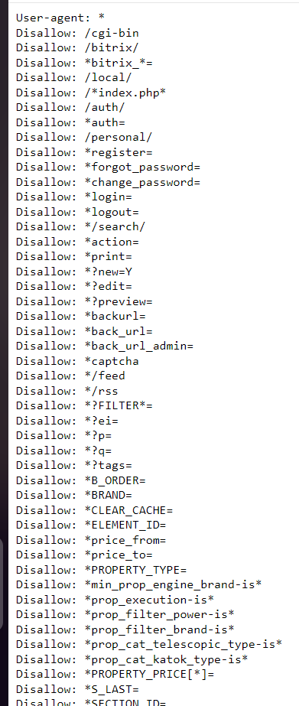

Sitemap

Файл Sitemap.xml найден

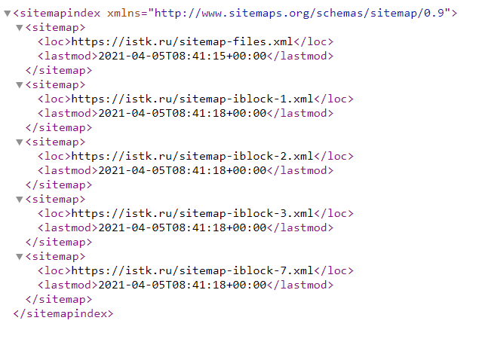

ip

IP-адрес сайта является основой для его доступности в сети Интернет.  
  
Он позволяет пользователям обращаться к вашему сайту по его уникальному идентификатору.  
  
Кроме того, IP-адрес может использоваться для настройки сетевых служб и защиты сайта от нежелательного трафика или злоумышленников.  
  
Для сайта нужен IP-адрес, который является статическим (не меняется) и обеспечивает стабильную доступность вашего сайта в сети Интернет.

IP-адрес сайта: 37.140.192.32

SSL

SSL (Secure Sockets Layer) - это протокол безопасного соединения, который обеспечивает защищенную передачу данных между клиентом и сервером.  
  
Он использует шифрование для защиты информации, передаваемой через Интернет, и обеспечивает конфиденциальность, целостность и подлинность данных.  
  
Когда сайт использует SSL, адрес веб-сайта начинается с "https://" вместо "http://", а наличие замка или зеленого значка в адресной строке браузера указывает на безопасное соединение.  
  
SSL помогает защитить конфиденциальные данные пользователей, такие как логины, пароли, данные банковских карт, от несанкционированного доступа или перехвата.

**Хорошо**  
SSL-сертификат найден

* Выдан для: istk.ru
* Выдан организацией: Let's Encrypt
* Выдан кем: R3
* Действителен с 29.06.2023 до 27.09.2023
* Осталось дней до окончания: 77

404 страницы

404 страница (или ошибка 404) - это ответный код, который веб-сервер возвращает, когда запрошенная страница не найдена  
  
Наличие качественной 404 страницы помогает улучшить пользовательский опыт и помогает пользователям ориентироваться на вашем веб-сайте при возникновении ошибок.

**Хорошо**  
404 страница найдена

Ответ сервера

Хорошее время ответа сервера обычно считается до 3 секунд.  
  
Если время ответа сервера составляет менее 3 секунд, то считается, что это хорошее время.  
  
Чем быстрее сервер отвечает на запросы, тем лучше для пользовательского опыта и производительности веб-сайта.

**Хорошее время ответа**  
Время ответа: 0.12 секунд

Возраст домена

Домен зарегистрирован: 16.11.2001 (>20 лет)

Домену более 2 лет – эффективный возраст

Счетчики

Установка счетчиков на сайт позволяет получить подробную информацию о его посещаемости и поведении пользователей.  
  
Счетчики позволяют отслеживать количество посетителей, источники трафика, популярность страниц, время пребывания на сайте, конверсии и другие метрики.  
  
Эти данные помогают понять, как пользователи взаимодействуют с сайтом, какие страницы наиболее популярны, откуда приходит трафик и какие маркетинговые кампании наиболее эффективны.  
  
Счетчики являются важным инструментом веб-аналитики для улучшения пользовательского опыта и успешного развития веб-проектов.

* Yandex.Metrika найден
* Google Tag Manager найден

Социальные сети

Добавление ссылок на социальные сети на сайте может быть полезным в данном случаи  
  
Если ваша целевая аудитория активно использует социальные сети, добавление ссылок на них может улучшить уровень взаимодействия и привлечь больше посетителей  
  
Однако, если ваша целевая аудитория неактивна в социальных сетях или вы не обновляете регулярно контент в социальных сетях, то ссылки на них могут быть не столь важны и необязательны на вашем сайте.

**Хорошо**  
Найдены ссылки на следующие социальные сети:

* YouTube
* ВКонтакте

Семантическое ядро

Семантическое ядро – набор слов и словосочетаний, отражающих тематику и структуру сайта

Первым источником базовых ключей является ваша голова потому, что вы свою тему знаете и знаете по каким категориям (Рубрикам) их можно распределить.

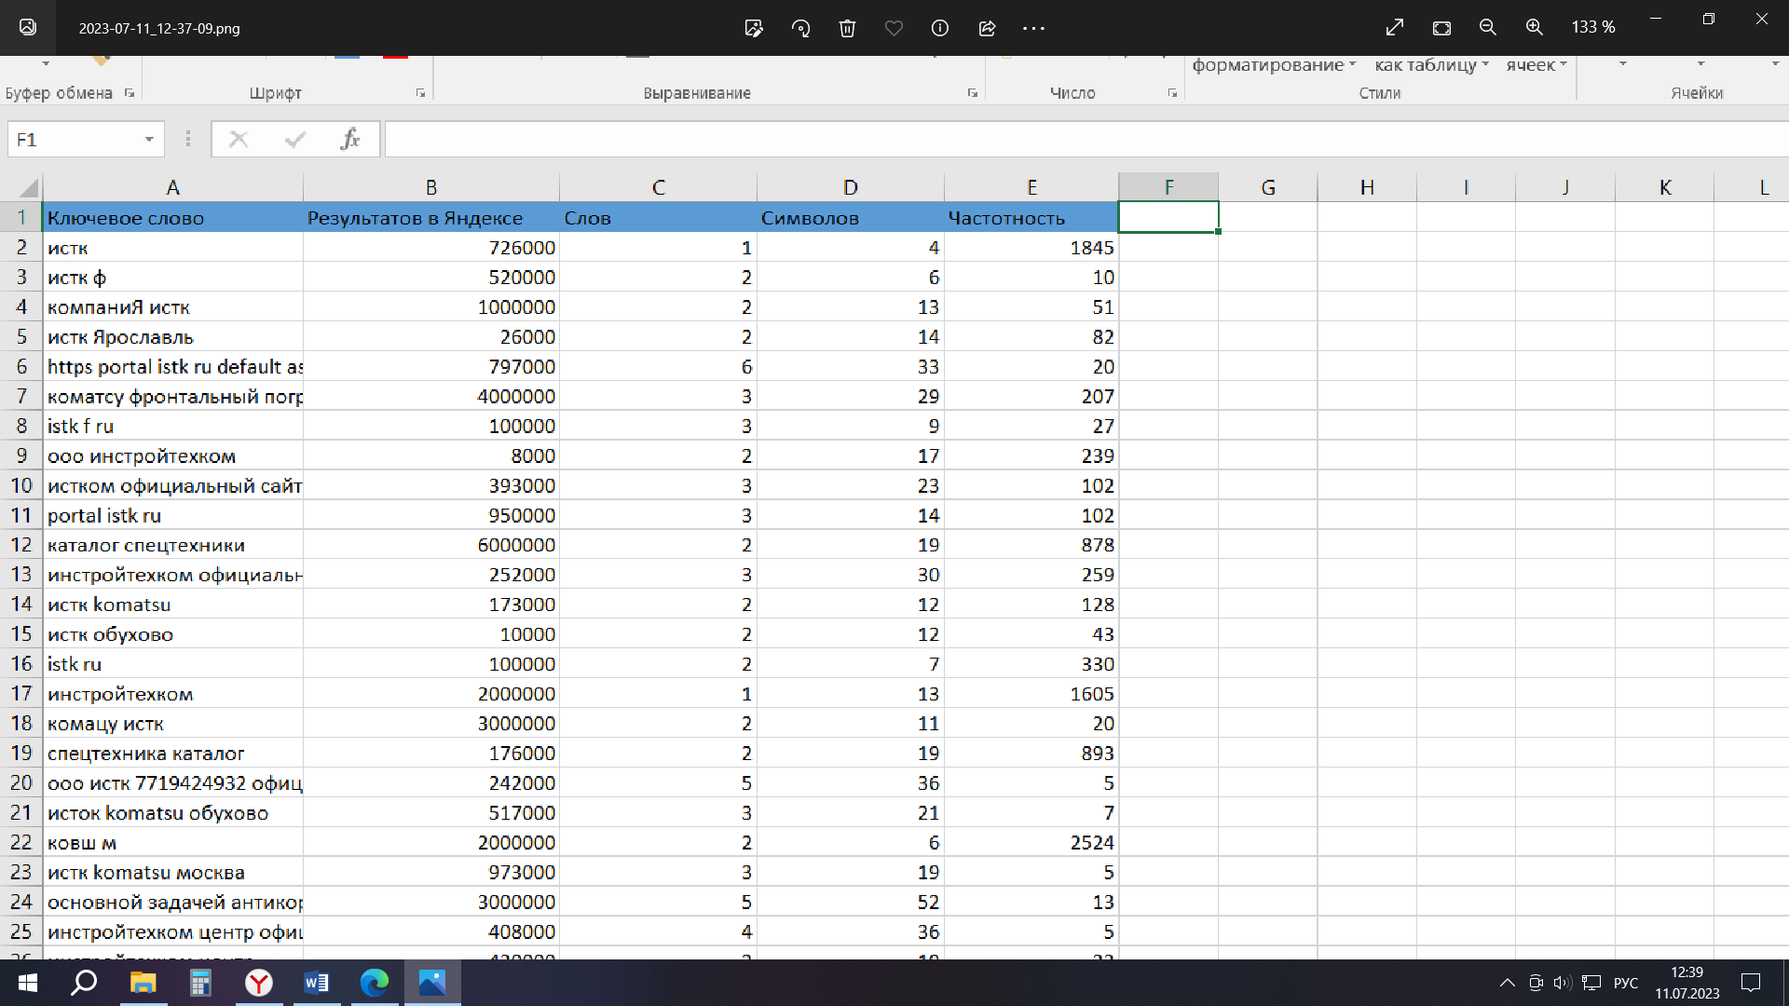

Получилось более 1000 ключей(полный файл прилагается).

### Для чего собирать семантическое ядро

Вот основные причины:

**Исследовать интересы целевой аудитории.**Анализ поисковых фраз  — простой и достоверный способ узнать, как и что ищет человек: в поиске он не стесняется своих желаний. Более того, можно количественно отследить интерес людей к теме — в этом помогает частотность запросов в месяц

Позиции сайта по семантическому ядру:

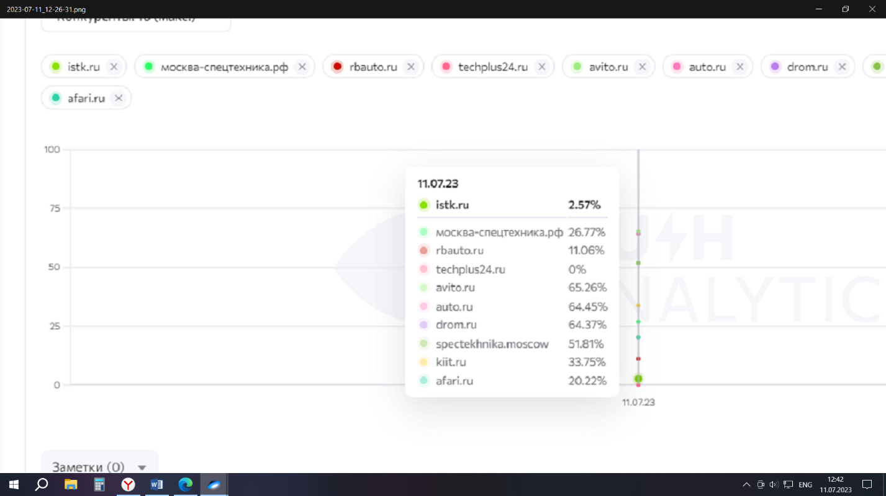

На сайте app.rush-analytics.ru можно было добавить максимум 10 ключей , поэтому статистика может быть необъективной.

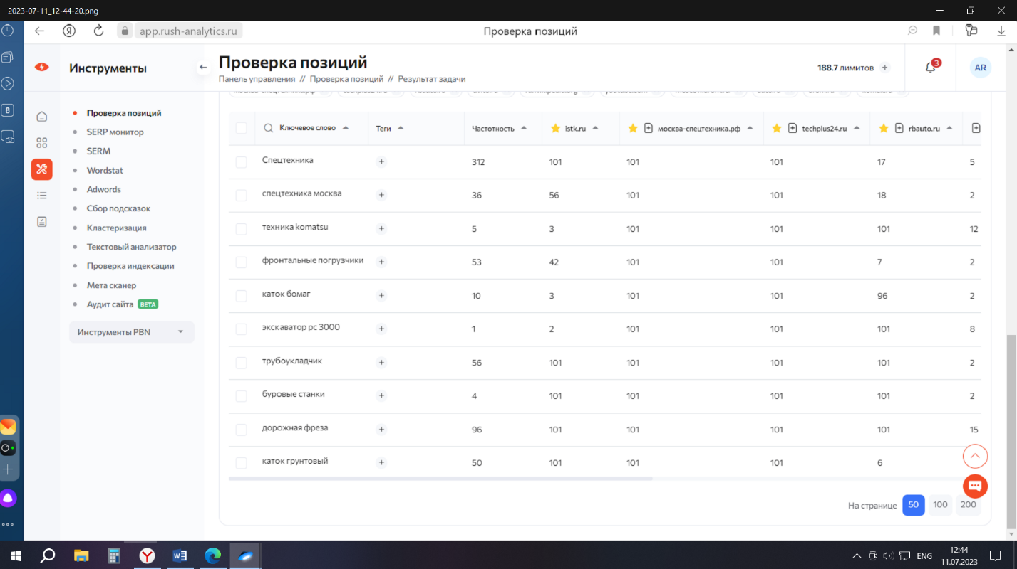

##### Отзывы о компании “Инстройтехком”

Отзыв сотрудников о работодателе

**Первый отзыв**: “В компании не работаю, но проходила здесь собеседование и осталась очень довольна. Перед собеседованием я, естественно, как и многие новенькие, оооочень переживала, готовила речь заранее и боялась, что провалю из-за нервов. НО в дверях ИСТК меня встретила очень дружелюбная HR, она сразу заметила что я напряжена, поэтому взяла ситуацию в свои руки: устроила мне экскурсию по территории, рассказала немного о компании, о сотрудниках, моем потнециальном руководителе и условиях. Перед приходом руководителя я уже полностью расслабилась и могла спокойно рассказать о своем опыте и заслугах на прошлом месте. Ощущение после встречи осталось положительное, будто пообщалась с приятелями. К сожалению, от работы пришлось отказаться, так как далековато от дома. Но впечатления от компании - самые лучшие” (Положительный)

**Второй отзыв**: “Отличная система адаптации новых сотрудников, по крайне мере в нашем филиале. Белая зарплата, лояльное руководство, многозадачная разносторонная работа, нет РУТИНЫ. Все в рамках ТК РФ - отпускные, оплачиваемые больничные...самое главное - есть рост. Текучки нет, люди работают десятилетиями” (Положительный)

**Третий отзыв**: ” Фишка компании - ругулярный тимбилдинг! Руководство часто проводит разные активности: квизы, шахматы, картинг и др. Раз в год-масштабный корпоратив со звездами и профессиональным шоу. Никогда не придавала важность этому, но такие мероприятия действительно сближают, можно без лицемерия сказать, что ИСТК - одна большая и дружная семья. Рада, что стала её частью.” (Положительный)

**Четвертый отзыв**: “Маленькая зарплата, не повышают её уже много лет. При этом цены на продажу техники и запчастей у фирмы всегда растут как и зарплата у руководителей, на рабочих наплевать. Второй год подряд не отмечается день фирмы, в этом году ей аж 20 лет, юбилей вроде как. Сотрудников увольняют одним днём!!!” (Отрицательный)

**Пятый отзыв**: “Ужасное место!!!!! Отдали на переборку задней стрелы экскаватор погрузчик JCB 3 CX, вместо двух недель делали больше двух месяцев! Телефоны не берут! Сроки конкретные никто назвать не может! Попросили прислать список запчастей прислали схемы не понятно от куда взятые! В итоге 4 раза подвозили им запчасти!!! То этого не хватает то другого! Машину забирали 2 часа УЖАС!!!! РАБОТА ВСЯ ВСТАЛА! Никому не советую туда обращаться!” (Отрицательный)

Вывод : Положительных(19) и отрицательных(18) отзывов о работодателе примерно одинаковое количество. Читая их, можно сделать вывод, что в компании есть недостатки , такие как : маленькая зарплата , неорганизованность рабочих процессов , маленькая зона парковки для сотрудников , жалобы на халатное отношение начальства к сотрудникам , необоснованные штрафы и.т.д. У Инстройтехкома есть и плюсы , считают люди , такие как: нет задержек в заработной плате, посильный объем работ , хороший коллектив, отличная система адаптации новых сотрудников.

На сайте job-yell.ru оценка предприятия 3.8(31 отзыв).

Отзывы покупателей о компании

В Яндекс Картах оценка Инстройтехком Komatsu составляет 5.0(483 оценки)

Персонал 87%(47 отзывов)

Выбор товаров 100%(18 отзывов)

Качество товаров 91% (11 отзывов)

Число упоминаний домена в Яндексе

Упоминания – наличие названия вашего сайта или бренда на страницах других интернет – ресурсов.

Поиск Яндекс : 1000

Яндекс.Новости : 0

Яндекс.Блоги : 54

Индексация в поисковых системах

Дата первого обнаружения в интернете: 05.02.2002

##### Аудит коммерческих факторов

##### Трафик

##### Чем больше человек заходит на сайт, тем выше позиции сайта в выдаче и тем больше пользователей получает ресурс из поиска

##### C:\Users\xxx\YandexDisk-arkadypodkolzin\Скриншоты\2023-07-11_14-11-22.png

1. ИКС

Яндекс ИКС(Индекс качества сайта) : 590

1. Ассортимент

Ассортимент компании большой , об этом даже говорят отзывы покупателей о компании “ Выбор товаров 100%(18 отзывов)”

1. Размер сайта

Проиндексированные страницы в Яндекс: 5000

Примерная стоимость сайта : 55 тыс.руб

Дата первого обнаружения в интернете : 05.02.2002

Вес страницы сайта: 19 КБ

Вес HTML страницы. Он влияет на производительность: страницы будут загружаться быстрее, если весят не больше 3 МБ

Вывод : сайт небольшой

1. Адреса

Широкая сеть, наличие точек продаж в разных регионах оказывает сильное влияние на позиции сайта в Яндекс

Со слов компании: “Мы осуществляем поставки дорожно-строительной техники Komatsu на территории Центрального федерального округа, республики Коми, Ростовской, Нижегородской, Кировской областей, а так же с 13 августа 2015 года в Краснодарском и Ставропольском краях, Волгоградской и Астраханской областях и на Северном Кавказе.

По продажам вилочных погрузчиков мы являемся эксклюзивным дистрибьютором Komatsu на территории пяти федеральных округов: Центрального, Северо-Западного, Южного, Приволжского и Северо-Кавказского.”

1. Цены и заказ

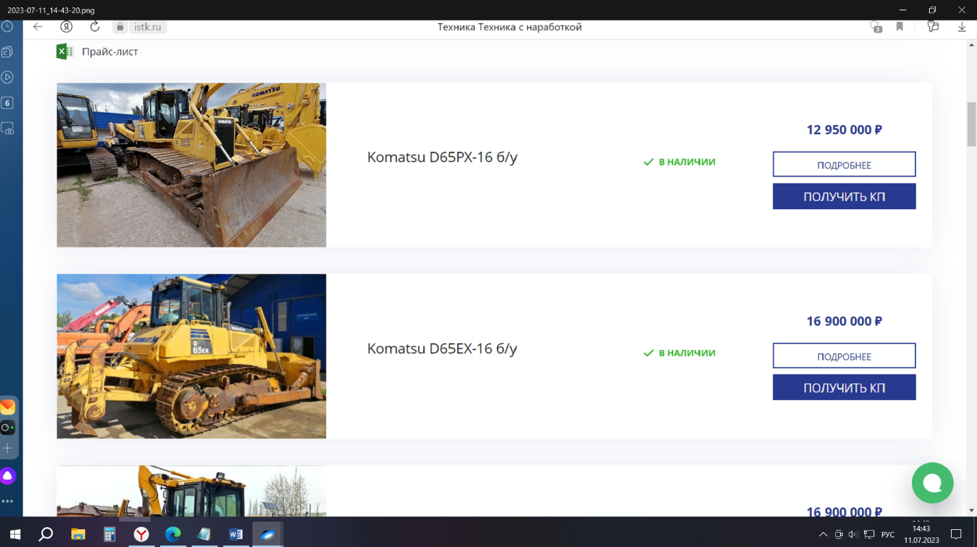

Для интернет-магазина важно наличие цены и кнопки заказа:

* на странице товара
* в выборке товаров в каталоге (на карточке товара)

До 98% магазинов на первых трех страницах выдачи Яндекса указывают и цены, и возможность заказа со страницы.

А вот возможность заказа в один клик реализована всего лишь на 15% сайтов. Здесь можно получить только Коммерческое предложение.

1. Страницы товаров

* качественное изображение товара (есть)
* несколько изображений одного товара (есть)
* описание товара (есть)
* отзывы (нет)
* короткая видео демонстрация товара (нет)

1. Контакты

* Телефоны (есть)
* Электронная почта (есть)
* Онлайн-консультанты (есть)
* Заказ обратного звонка (есть)

1. Другое

* Сертификаты и награды (есть)

1. Ссылки и соц.сети

* Из соц.сетей (YouTube, RuTube, Вконтакте, Telegram, Одноклассники)
* Достойная ссылочная масса(о ней пойдет речь позже)

**Аудит текста с помощью программы Antiplagiarism.NET**

Уникальность текста — один из параметров [SEO-анализа](https://skillbox.ru/media/marketing/seo_analize_teksta/) текстов. Уникальность показывает, сколько процентов текста без изменений взяли из уже существующих источников. Если уникальность текста 0% — значит, его полностью скопировали с других сайтов. Если 100% — статья оригинальная, совпадений с другими источниками нет.

Стандартная проверка на уникальность:

[17:17:38]  Go Найдено 17% совпадений по адресу: <https://istk-f.ru/>

[17:17:38]  Go Найдено 3% совпадений по адресу: <https://www.madi.ru/6648-ooo-instroytehkom.html>

[17:17:43]  Go Найдено 1% совпадений по адресу: <https://erlingllc.com/drilling-rigs-open-mining.html>

[17:17:43]  Ra Найдено 2% совпадений по адресу: <https://mining.tcgc.ru/catalog/dlya-podzemnyix-gornyix-rabot/pnevmaticheskie-perforatoryi/ysp45>

[17:17:58]  Ra Найдено 1% совпадений по адресу: <https://studfile.net/preview/9519428/page:2/>

[17:18:00]  Go Найдено 1% совпадений по адресу: <https://www.tss.ru/catalog/zapchasti/zapasnye_chasti_dlya_svarochnogo_oborudovaniya/>

[17:18:00]  Ra Найдено 2% совпадений по адресу: <https://rosmining.ru/wp-content/uploads/2022/05/-obshhaya-gornyh-mashin-dlya-otkrytyh-gornyh-rabot.pdf>

[17:18:01]  YahНайдено 1% совпадений по адресу: <https://www.tigercat.com/ru/downloads/harvesting-head-brochure-ru/>

[17:18:02]  Ra Найдено 1% совпадений по адресу: <https://t.me/instroytechkom_istk>

[17:18:03]  YahНайдено 21% совпадений по адресу: <https://leaderkhv.ru/specztehnika/komatsu-pc300-tehnicheskie-harakteristiki-czena-foto-i-analogi>

[17:18:03]  YahНайдено 21% совпадений по адресу: <https://leaderkhv.ru/specztehnika/komatsu-pc200-tth-fotografii-video-obzor>

[17:18:09]  Ra Найдено 1% совпадений по адресу: <https://worldcup2018.tass.ru/articles/5297512>

[17:18:09]  Ra Найдено 10% совпадений по адресу: <https://www.avito.ru/user/0866e5696c7bf20088416eddffac6be2/profile?src=search_seller_info>

[17:18:09]  Go Найдено 1% совпадений по адресу: [https://ru.wikipedia.org/wiki/Сила\_Сибири](https://ru.wikipedia.org/wiki/%D0%A1%D0%B8%D0%BB%D0%B0_%D0%A1%D0%B8%D0%B1%D0%B8%D1%80%D0%B8)

[17:18:10]  Go Найдено 1% совпадений по адресу: <https://ria.ru/product_Sila_Sibiri/>

[17:18:10]  Ra Найдено 1% совпадений по адресу: [https://ru.wikipedia.org/wiki/Фишт\_(стадион)](https://ru.wikipedia.org/wiki/%D0%A4%D0%B8%D1%88%D1%82_(%D1%81%D1%82%D0%B0%D0%B4%D0%B8%D0%BE%D0%BD))

[17:18:15]  Ra Найдено 1% совпадений по адресу: <https://www.dtco.ru/articles/kak-byt-na-svyazi-s-klientami-24-7/>

[17:18:19]  YahНайдено 2% совпадений по адресу: <https://www.samsung.com/ru/support/servicelocation/>

[17:18:27]  YahНайдено 35% совпадений по адресу: <https://turbotehsnab.ru/ekskavator-2/ekskavatory-komatsu-ekskavatory-komatsu-komaczu-kupit-v-rossii-stroitelnye-2.html>

[17:18:30]  Go Найдено 2% совпадений по адресу: <https://gc-mirst.ru/shop/teleskopicheskaya-tekhnika/>

[17:18:50]  Go Найдено 2% совпадений по адресу: <https://csotroitsk.ru/blog/obzhalovanie/zhaloba-na-pochtu-rossii-goryachaya-liniya-kak-napisat-kuda-obratitsya-i-kak-ostavit-otzyv-na-sajte-v-rezhime-onlajn-lichno-v-otdelenii-ili-po-telefonu.html>

[17:18:55]       Тип проверки: *Стандартная* (Поисковики = Go,Ra,Bi,Yah)

[17:18:55] **Уникальность текста 52%**©  (Проигнорировано подстановок: 0%)

Глубокая проверка на уникальность:

[17:26:43]  Go [Найдено 17% совпадений](http://www.sel_text.ru/???history=2&pfid=1&sample=0&ref=1&f=0) по адресу: [https://istk-f.ru/](https://istk-f.ru/???history=2&pfid=1&sample=0&ref=1)  [Исключить](http://www.excl_match.ru/???history=2&pfid=1&sample=0&ref=1&f=8)

[17:26:43]  Go [Найдено 3% совпадений](http://www.sel_text.ru/???history=2&pfid=1&sample=0&ref=2&f=0) по адресу: [https://www.madi.ru/6648-ooo-instroytehkom.html](https://www.madi.ru/6648-ooo-instroytehkom.html???history=2&pfid=1&sample=0&ref=2)  [Исключить](http://www.excl_match.ru/???history=2&pfid=1&sample=0&ref=2&f=8)

[17:26:44] Страница запроса №2 [1] к поисковой системе недоступна по причине защиты от автопоиска (Yandex)

[17:26:50] Страница запроса №7 [1] к поисковой системе недоступна по причине защиты от автопоиска (Yandex)

[17:26:50]  Ra [Найдено 1% совпадений](http://www.sel_text.ru/???history=2&pfid=1&sample=7&ref=0&f=0) по адресу: [https://zaogm.ru/catalog/shakhtnoe-oborudovanie-i-transport/podzemnye-mashiny-samokhodnye](https://zaogm.ru/catalog/shakhtnoe-oborudovanie-i-transport/podzemnye-mashiny-samokhodnye???history=2&pfid=1&sample=7&ref=0)  [Исключить](http://www.excl_match.ru/???history=2&pfid=1&sample=7&ref=0&f=8)

[17:26:51]  Ra [Найдено 2% совпадений](http://www.sel_text.ru/???history=2&pfid=1&sample=7&ref=1&f=0) по адресу: [https://mining.tcgc.ru/catalog/dlya-podzemnyix-gornyix-rabot/pogruzochno-dostavochnyie-mashinyi/](https://mining.tcgc.ru/catalog/dlya-podzemnyix-gornyix-rabot/pogruzochno-dostavochnyie-mashinyi/???history=2&pfid=1&sample=7&ref=1)  [Исключить](http://www.excl_match.ru/???history=2&pfid=1&sample=7&ref=1&f=8)

[17:26:57] Страница запроса №12 [1] к поисковой системе недоступна по причине защиты от автопоиска (Yandex)

[17:27:06]  Ra [Найдено 1% совпадений](http://www.sel_text.ru/???history=2&pfid=1&sample=17&ref=2&f=0) по адресу: [https://front-end.su/2015/11/01/div-or-section-or-article/](https://front-end.su/2015/11/01/div-or-section-or-article/???history=2&pfid=1&sample=17&ref=2)  [Исключить](http://www.excl_match.ru/???history=2&pfid=1&sample=17&ref=2&f=8)

[17:27:08] Страница запроса №17 [1] к поисковой системе недоступна по причине защиты от автопоиска (Yandex)

[17:27:10]  Go [Найдено 2% совпадений](http://www.sel_text.ru/???history=2&pfid=1&sample=20&ref=1&f=0) по адресу: [https://bik.sfu-kras.ru/shop/publication?id=BOOK1-622.24/Б916-303395](https://bik.sfu-kras.ru/shop/publication?id=BOOK1-622.24/%D0%91916-303395???history=2&pfid=1&sample=20&ref=1)  [Исключить](http://www.excl_match.ru/???history=2&pfid=1&sample=20&ref=1&f=8)

[17:27:11] Страница запроса №22 [1] к поисковой системе недоступна по причине защиты от автопоиска (Yandex)

[17:27:11]  Go [Найдено 2% совпадений](http://www.sel_text.ru/???history=2&pfid=1&sample=20&ref=2&f=0) по адресу: [https://znanium.com/catalog/document?id=380552](https://znanium.com/catalog/document?id=380552???history=2&pfid=1&sample=20&ref=2)  [Исключить](http://www.excl_match.ru/???history=2&pfid=1&sample=20&ref=2&f=8)

[17:27:17] Страница запроса №27 [1] к поисковой системе недоступна по причине защиты от автопоиска (Yandex)

[17:27:17]  Ra [Найдено 2% совпадений](http://www.sel_text.ru/???history=2&pfid=1&sample=27&ref=0&f=0) по адресу: [https://www.platcdarm.ru/brands/](https://www.platcdarm.ru/brands/???history=2&pfid=1&sample=27&ref=0)  [Исключить](http://www.excl_match.ru/???history=2&pfid=1&sample=27&ref=0&f=8)

[17:27:19]  Yah[Найдено 1% совпадений](http://www.sel_text.ru/???history=2&pfid=1&sample=29&ref=2&f=0) по адресу: [https://bst78.ru/blog/harvestery-i-forvardery-dlja-chego-primenjajut-i-gde-kupit/](https://bst78.ru/blog/harvestery-i-forvardery-dlja-chego-primenjajut-i-gde-kupit/???history=2&pfid=1&sample=29&ref=2)  [Исключить](http://www.excl_match.ru/???history=2&pfid=1&sample=29&ref=2&f=8)

[17:27:23] Страница запроса №32 [1] к поисковой системе недоступна по причине защиты от автопоиска (Yandex)

[17:27:23]  Go [Найдено 2% совпадений](http://www.sel_text.ru/???history=2&pfid=1&sample=30&ref=2&f=0) по адресу: [https://gc-mirst.ru/](https://gc-mirst.ru/???history=2&pfid=1&sample=30&ref=2)  [Исключить](http://www.excl_match.ru/???history=2&pfid=1&sample=30&ref=2&f=8)

[17:27:27]  Go [Найдено 2% совпадений](http://www.sel_text.ru/???history=2&pfid=1&sample=30&ref=0&f=0) по адресу: [https://ep-ep.su/](https://ep-ep.su/???history=2&pfid=1&sample=30&ref=0)  [Исключить](http://www.excl_match.ru/???history=2&pfid=1&sample=30&ref=0&f=8)

[17:27:28]  Yah[Найдено 6% совпадений](http://www.sel_text.ru/???history=2&pfid=1&sample=39&ref=2&f=0) по адресу: [http://istk-f.ru/about/](http://istk-f.ru/about/???history=2&pfid=1&sample=39&ref=2)  [Исключить](http://www.excl_match.ru/???history=2&pfid=1&sample=39&ref=2&f=8)

[17:27:28] Страница запроса №37 [1] к поисковой системе недоступна по причине защиты от автопоиска (Yandex)

[17:27:33] Страница запроса №42 [1] к поисковой системе недоступна по причине защиты от автопоиска (Yandex)

[17:27:34]       Не загружена страница из запроса №20-2 (30025 миллисек., превышен таймаут в 30000 миллисек.): [https://github.com/aggregatecrushing/ru4/blob/main/подземное горное оборудование аукцион б ／ у.md](https://github.com/aggregatecrushing/ru4/blob/main/%D0%BF%D0%BE%D0%B4%D0%B7%D0%B5%D0%BC%D0%BD%D0%BE%D0%B5%20%D0%B3%D0%BE%D1%80%D0%BD%D0%BE%D0%B5%20%D0%BE%D0%B1%D0%BE%D1%80%D1%83%D0%B4%D0%BE%D0%B2%D0%B0%D0%BD%D0%B8%D0%B5%20%D0%B0%D1%83%D0%BA%D1%86%D0%B8%D0%BE%D0%BD%20%D0%B1%20%EF%BC%8F%20%D1%83.md)

[17:27:35]  Yah[Найдено 22% совпадений](http://www.sel_text.ru/???history=2&pfid=1&sample=44&ref=1&f=0) по адресу: [https://eldomocom.ru/speczmashiny/komatsu-ltd-yaponiya-sajt-proizvoditelya-tehnika-komaczu-dilery-komatsu-prodazha-kupit-czena-sdminfo-ru](https://eldomocom.ru/speczmashiny/komatsu-ltd-yaponiya-sajt-proizvoditelya-tehnika-komaczu-dilery-komatsu-prodazha-kupit-czena-sdminfo-ru???history=2&pfid=1&sample=44&ref=1)  [Исключить](http://www.excl_match.ru/???history=2&pfid=1&sample=44&ref=1&f=8)

[17:27:35]  Yah[Найдено 21% совпадений](http://www.sel_text.ru/???history=2&pfid=1&sample=44&ref=2&f=0) по адресу: [https://leaderkhv.ru/specztehnika/tehnika-komatsu-komaczu-stroitelnaya-gornaya-karernaya-lesozagotovitelnaya-lesnaya-kommunalnaya-gruzopodyomnaya-dorozhnaya-zemlerojnaya-pogruzochnaya-neftegazovaya](https://leaderkhv.ru/specztehnika/tehnika-komatsu-komaczu-stroitelnaya-gornaya-karernaya-lesozagotovitelnaya-lesnaya-kommunalnaya-gruzopodyomnaya-dorozhnaya-zemlerojnaya-pogruzochnaya-neftegazovaya???history=2&pfid=1&sample=44&ref=2)  [Исключить](http://www.excl_match.ru/???history=2&pfid=1&sample=44&ref=2&f=8)

[17:27:36]  Go [Найдено 2% совпадений](http://www.sel_text.ru/???history=2&pfid=1&sample=45&ref=2&f=0) по адресу: [https://otzoviktop.ru/sajt-istk-ru/](https://otzoviktop.ru/sajt-istk-ru/???history=2&pfid=1&sample=45&ref=2)  [Исключить](http://www.excl_match.ru/???history=2&pfid=1&sample=45&ref=2&f=8)

[17:27:37]  Go [Найдено 1% совпадений](http://www.sel_text.ru/???history=2&pfid=1&sample=40&ref=2&f=0) по адресу: [https://hh.ru/employer/8015](https://hh.ru/employer/8015???history=2&pfid=1&sample=40&ref=2)  [Исключить](http://www.excl_match.ru/???history=2&pfid=1&sample=40&ref=2&f=8)

[17:27:37]  Go [Найдено 3% совпадений](http://www.sel_text.ru/???history=2&pfid=1&sample=40&ref=1&f=0) по адресу: [https://profiminer.ru/company/istk/](https://profiminer.ru/company/istk/???history=2&pfid=1&sample=40&ref=1)  [Исключить](http://www.excl_match.ru/???history=2&pfid=1&sample=40&ref=1&f=8)

[17:27:37]  Ra [Найдено 10% совпадений](http://www.sel_text.ru/???history=2&pfid=1&sample=42&ref=1&f=0) по адресу: [https://www.avito.ru/user/0866e5696c7bf20088416eddffac6be2/profile?src=search\_seller\_info](https://www.avito.ru/user/0866e5696c7bf20088416eddffac6be2/profile?src=search_seller_info???history=2&pfid=1&sample=42&ref=1)  [Исключить](http://www.excl_match.ru/???history=2&pfid=1&sample=42&ref=1&f=8)

[17:27:38]  Ra [Найдено 1% совпадений](http://www.sel_text.ru/???history=2&pfid=1&sample=47&ref=1&f=0) по адресу: [https://ru.wikipedia.org/wiki/Восточная\_Сибирь\_—\_Тихий\_океан](https://ru.wikipedia.org/wiki/%D0%92%D0%BE%D1%81%D1%82%D0%BE%D1%87%D0%BD%D0%B0%D1%8F_%D0%A1%D0%B8%D0%B1%D0%B8%D1%80%D1%8C_%E2%80%94_%D0%A2%D0%B8%D1%85%D0%B8%D0%B9_%D0%BE%D0%BA%D0%B5%D0%B0%D0%BD???history=2&pfid=1&sample=47&ref=1)  [Исключить](http://www.excl_match.ru/???history=2&pfid=1&sample=47&ref=1&f=8)

[17:27:39] Страница запроса №47 [1] к поисковой системе недоступна по причине защиты от автопоиска (Yandex)

[17:27:41]  Go [Найдено 10% совпадений](http://www.sel_text.ru/???history=2&pfid=1&sample=45&ref=1&f=0) по адресу: [https://www.avito.ru/i225146117?page\_from=from\_items\_list\_icon&iid=2850841445](https://www.avito.ru/i225146117?page_from=from_items_list_icon&iid=2850841445???history=2&pfid=1&sample=45&ref=1)  [Исключить](http://www.excl_match.ru/???history=2&pfid=1&sample=45&ref=1&f=8)

[17:27:42] Страница запроса №52 [1] к поисковой системе недоступна по причине защиты от автопоиска (Yandex)

[17:27:42]  Yah[Найдено 1% совпадений](http://www.sel_text.ru/???history=2&pfid=1&sample=49&ref=2&f=0) по адресу: [https://territoryengineering.ru/infrastrukturnaya-revolyutsiya/gazoprovod-sila-sibiri/](https://territoryengineering.ru/infrastrukturnaya-revolyutsiya/gazoprovod-sila-sibiri/???history=2&pfid=1&sample=49&ref=2)  [Исключить](http://www.excl_match.ru/???history=2&pfid=1&sample=49&ref=2&f=8)

[17:27:44]  Ra [Найдено 10% совпадений](http://www.sel_text.ru/???history=2&pfid=1&sample=47&ref=2&f=0) по адресу: [https://www.avito.ru/user/0866e5696c7bf20088416eddffac6be2/profile/all/transport?src=item\_rec&sellerId=0866e5696c7bf20088416eddffac6be2](https://www.avito.ru/user/0866e5696c7bf20088416eddffac6be2/profile/all/transport?src=item_rec&sellerId=0866e5696c7bf20088416eddffac6be2???history=2&pfid=1&sample=47&ref=2)  [Исключить](http://www.excl_match.ru/???history=2&pfid=1&sample=47&ref=2&f=8)

[17:27:49] Страница запроса №57 [1] к поисковой системе недоступна по причине защиты от автопоиска (Yandex)

[17:27:56] Страница запроса №62 [1] к поисковой системе недоступна по причине защиты от автопоиска (Yandex)

[17:28:00] Страница запроса №67 [1] к поисковой системе недоступна по причине защиты от автопоиска (Yandex)

[17:28:08] Страница запроса №72 [1] к поисковой системе недоступна по причине защиты от автопоиска (Yandex)

[17:28:11]  Ra [Найдено 7% совпадений](http://www.sel_text.ru/???history=2&pfid=1&sample=77&ref=1&f=0) по адресу: [https://istk-f.ru/news/put-lidera-ot-nebolshoy-kompanii-do-krupneyshego-rossiyskogo-kholdinga/](https://istk-f.ru/news/put-lidera-ot-nebolshoy-kompanii-do-krupneyshego-rossiyskogo-kholdinga/???history=2&pfid=1&sample=77&ref=1)  [Исключить](http://www.excl_match.ru/???history=2&pfid=1&sample=77&ref=1&f=8)

[17:28:14] Страница запроса №77 [1] к поисковой системе недоступна по причине защиты от автопоиска (Yandex)

[17:28:14]  Go [Найдено 36% совпадений](http://www.sel_text.ru/???history=2&pfid=1&sample=70&ref=2&f=0) по адресу: [https://turbotehsnab.ru/raznoe-2/komaczu-specztehnika-instrojtehkom-oficzialnyj-distribyutor-tehniki-komatsu.html](https://turbotehsnab.ru/raznoe-2/komaczu-specztehnika-instrojtehkom-oficzialnyj-distribyutor-tehniki-komatsu.html???history=2&pfid=1&sample=70&ref=2)  [Исключить](http://www.excl_match.ru/???history=2&pfid=1&sample=70&ref=2&f=8)

[17:28:21] Страница запроса №82 [1] к поисковой системе недоступна по причине защиты от автопоиска (Yandex)

[17:28:22]  Go [Найдено 1% совпадений](http://www.sel_text.ru/???history=2&pfid=1&sample=80&ref=1&f=0) по адресу: [https://www.komek.kz/about/news/komatsu-100-let-sozdayem-tsennost-vmeste/](https://www.komek.kz/about/news/komatsu-100-let-sozdayem-tsennost-vmeste/???history=2&pfid=1&sample=80&ref=1)  [Исключить](http://www.excl_match.ru/???history=2&pfid=1&sample=80&ref=1&f=8)

[17:28:27] Страница запроса №87 [1] к поисковой системе недоступна по причине защиты от автопоиска (Yandex)

[17:28:30] Страница запроса №92 [1] к поисковой системе недоступна по причине защиты от автопоиска (Yandex)

[17:28:37]  Go [Найдено 1% совпадений](http://www.sel_text.ru/???history=2&pfid=1&sample=95&ref=1&f=0) по адресу: [https://www.crpp.ru/novosti\_crpp/startoval\_priem\_zayavok\_na\_proekt\_mamapredprinimatel.html](https://www.crpp.ru/novosti_crpp/startoval_priem_zayavok_na_proekt_mamapredprinimatel.html???history=2&pfid=1&sample=95&ref=1)  [Исключить](http://www.excl_match.ru/???history=2&pfid=1&sample=95&ref=1&f=8)

[17:28:38] Страница запроса №97 [1] к поисковой системе недоступна по причине защиты от автопоиска (Yandex)

[17:29:16]       Тип проверки: *Глубокая*

[17:29:16] [**Уникальность текста 51%**](http://www.sel_res.ru/???history=2&f=1)©  [(Проигнорировано подстановок: 0%)](http://www.sel_subst.ru/???history=2&f=4)

Проверка текста на Рерайт:

[17:33:47] [**Уникальность текста 44%**](http://www.sel_res.ru/???history=3&f=1)®  [(Проигнорировано подстановок: 0%)](http://www.sel_subst.ru/???history=3&f=4)

**98%/90%** - в интернете найдено 2% (100 - 98) совпадений по фразам и 10% (100 - 90) совпадений по словам.

Это хороший результат, скорее всего, текст является уникальным.  
  
**79%/52%** - в интернете найдено 21% (100 - 79) совпадений по фразам и 48% (100 - 52) совпадений по словам.

Уникальность текста **по фразам низкая**. Скорее всего, источники были плохо переработаны, использовалось большое количество шаблонных фраз и выражений, например, "в настоящее время в современном мире" и т. п.

Уникальность **по словам тоже низкая**, нужно проверить визуально найденные источники, чтобы подтвердить факт некачественного рерайтинга.

Итог частичной пакетной проверки:

1) [https://istk.ru/ - 51%](http://www.sel_res.ru/???history=4&f=1)©

2) [http://istk.ru/documents/ - 76%](http://www.sel_res.ru/???history=5&f=1)©

3) [http://istk.ru/anti-corruption-politics/ - 33%](http://www.sel_res.ru/???history=6&f=1)©

4) [http://istk.ru/yslygi/sputnikovaya-sistema-slezheniya/ - 14%](http://www.sel_res.ru/???history=7&f=1)©

5) [http://istk.ru/video/ - 54%](http://www.sel_res.ru/???history=8&f=1)©

6) [http://istk.ru/yslygi/lizingovye-programmy/ - 68%](http://www.sel_res.ru/???history=9&f=1)©

7) [http://istk.ru/catalog/navesnoe-oborudovanie/ - 66%](http://www.sel_res.ru/???history=10&f=1)©

8) [http://istk.ru/yslygi/topcon-sistemy-3d-nivelirovaniya/ - 48%](http://www.sel_res.ru/???history=11&f=1)©

9) [http://istk.ru/privacy/ - 47%](http://www.sel_res.ru/???history=12&f=1)©

10) [http://istk.ru/yslygi/trade-in/ - 35%](http://www.sel_res.ru/???history=13&f=1)©

11) [http://istk.ru/about/mir-komatsu/ - 25%](http://www.sel_res.ru/???history=14&f=1)©

12) [http://istk.ru/articles/vysokoproizvoditelnyy-i-bystryy-obzor-na-mini-ekskavator-komatsu-pc35mr-3/ - 39%](http://www.sel_res.ru/???history=15&f=1)©

13) [http://istk.ru/yslygi/vykup-tehniki/ - 52%](http://www.sel_res.ru/???history=16&f=1)©

14) [http://istk.ru/catalog/manitou/ - 67%](http://www.sel_res.ru/???history=17&f=1)©

15) [http://istk.ru/articles/nozhnichnye-i-kolenchatye-obzor-populyarnykh-podemnikov-lgmg/ - 22%](http://www.sel_res.ru/???history=18&f=1)©

16) [http://www.istk.ru - 51%](http://www.sel_res.ru/???history=19&f=1)©

17) [http://istk.ru/catalog/product/vily-palletnye/ - 80%](http://www.sel_res.ru/???history=20&f=1)©

18) [http://istk.ru/yslygi/topcon-sistemy-3d-nivelirovaniya/topcon-sistemy-3d-nivelirovaniya/ - 71%](http://www.sel_res.ru/???history=21&f=1)©

19) [http://istk.ru/articles/kak-proverit-uroven-masla-v-poddone-kartera-ekskavatora/ - 35%](http://www.sel_res.ru/???history=22&f=1)©

20) [http://istk.ru/yslygi/lizingovye-programmy/komatsu-botl-finans/ - 46%](http://www.sel_res.ru/???history=23&f=1)©

21) [http://istk.ru/yslygi/topcon-sistemy-3d-nivelirovaniya/dlya-buldozera/ - 91%](http://www.sel_res.ru/???history=24&f=1)

**Аудит ссылочной массы**

Ссылочный профиль сайта это комплекс всех ссылок на сайт.

Если Вы хотите вывести свой сайт в ТОП , обязательно нужно сделать анализ ссылочной массы у Ваших конкурентов, которые уже в ТОПе. Это необходимо для того, чтобы посмотреть, как это делали они, и посмотреть доноры, с которых идет хороший трафик.

**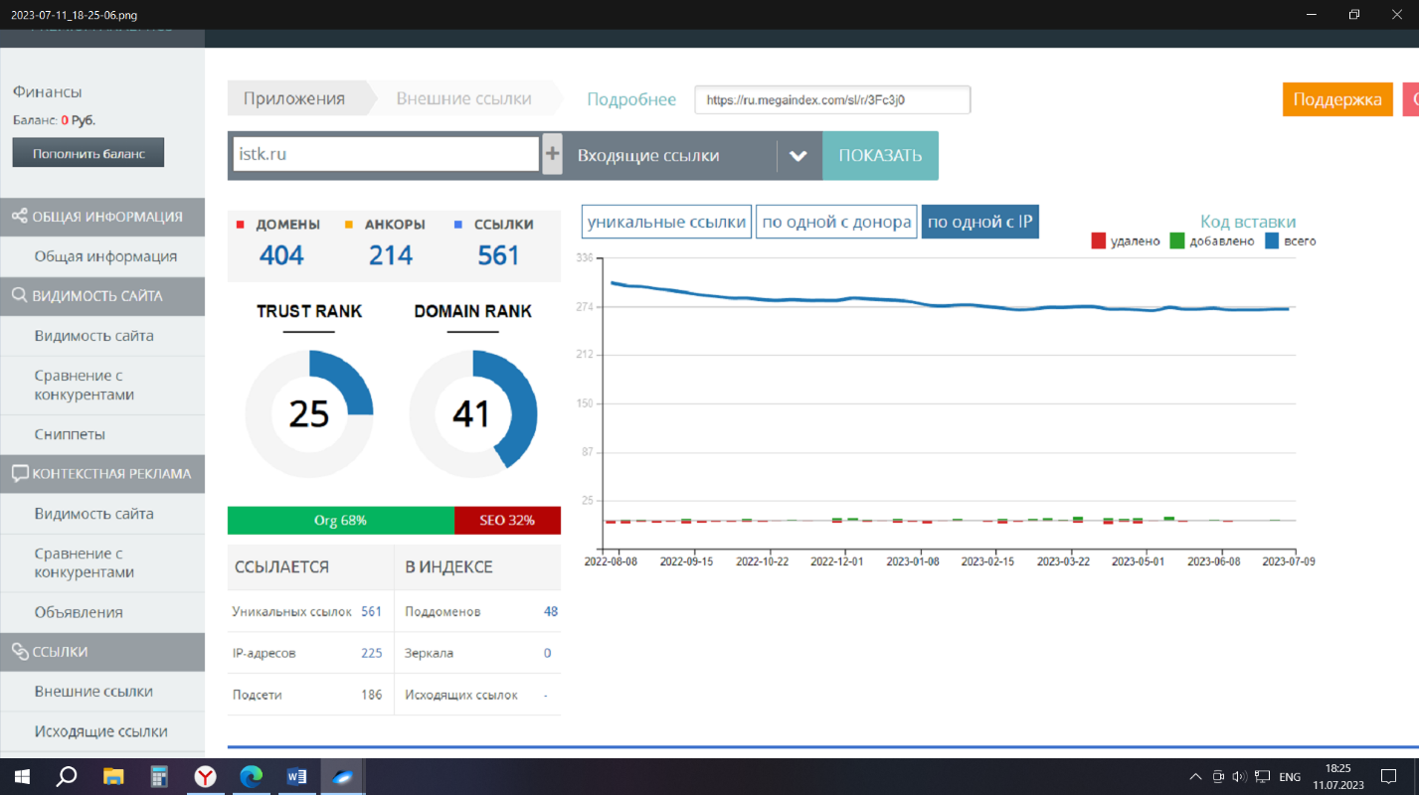**

Домены: 404 , Анкоры: 214, Ссылки: 561

TrustRank — это метод анализа ссылок, используемый для полуавтоматической разметки полезных страниц от спама.

Domain Rank — это уровень качества домена по шкале от 1 до 100. Чем выше показатель, тем ценнее ссылки с него и тем быстрее страницы сайта попадут в индекс.

Анкором называют видимый текст ссылки.

Органические ссылки - это те, которые оставляют сторонние пользователи.

SEO-ссылки — это ссылки, основной целью создания которых является попытка повлиять на ранжирование в поисковых системах.

Поддомен - Домен, являющийся частью домена более высокого уровня.

Подсеть — это сеть меньшего размера, созданная путем деления более крупной сети на равные части.

График:

Также здесь представлен график изменения количественного показателя ссылочного профиля, с выделением появившихся и удаленных ссылок.

Здесь сразу видно, когда и сколько ссылок было снято и через сколько времени началась новая активность по линкбилдингу(наращивание числа внешних ссылок, ведущих на сайт).

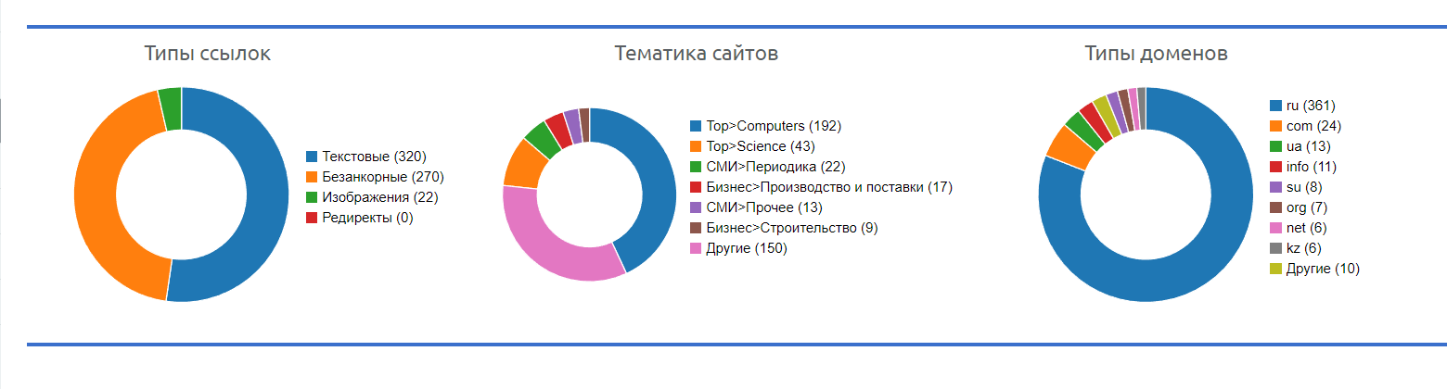

Донор сайта — это такой ресурс, который свой ссылочный вес передает продвигаемому порталу. Тематика доноров позволит для себя составить стратегию линкбилдинга (например, кому предлагать партнерство), основываясь на профилях конкурентов.

Популярные страницы по количсетву обратных ссылок:

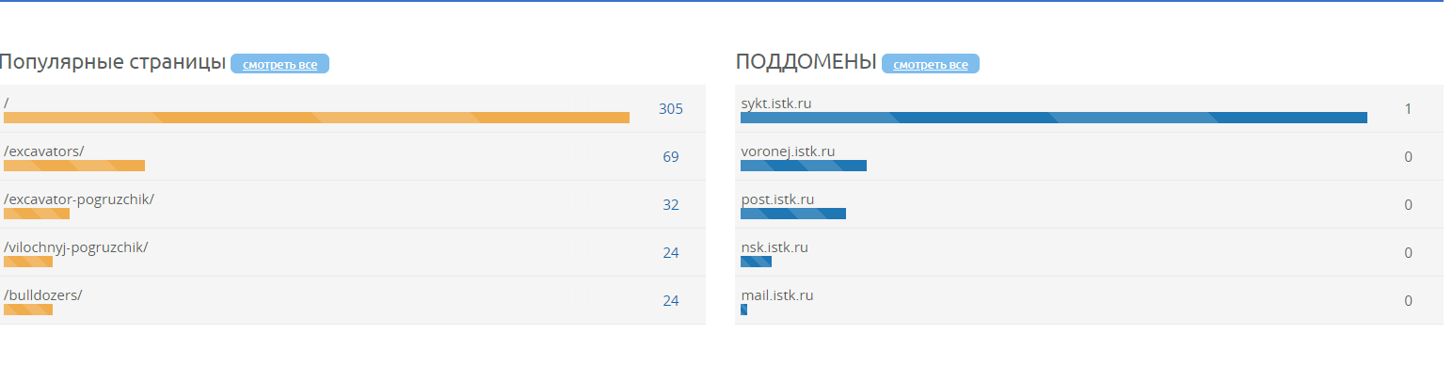

Отдельный отчет, где вы сразу увидите, какие из страниц наиболее популярны, либо какие из них вебмастер хотел бы, чтобы они были популярны

Анализ Анкоров:

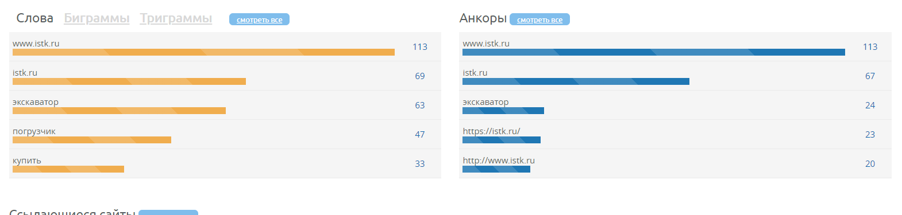

Все ссылки: 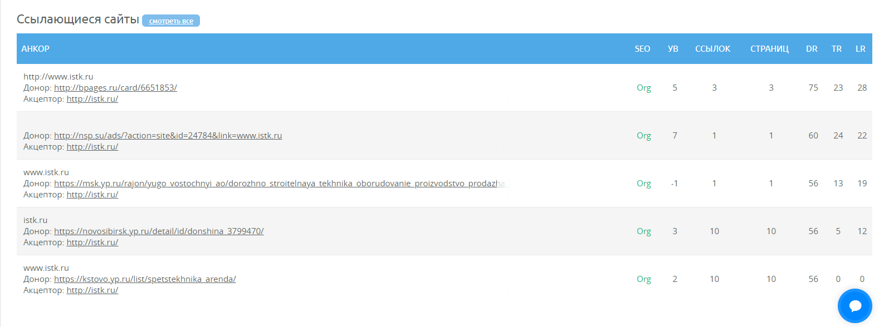

Итоговую таблицу можно фильтровать по вхождению в анкор какого-либо ключевого слова, сгруппировать ссылки по IP донора или найти только удаленные.

Здесь можно посмотреть, насколько сильно пересекаются доноры у нескольких сайтов, быстро узнать количественные показатели и ниже в таблице найти конкретные интересующие ссылки.

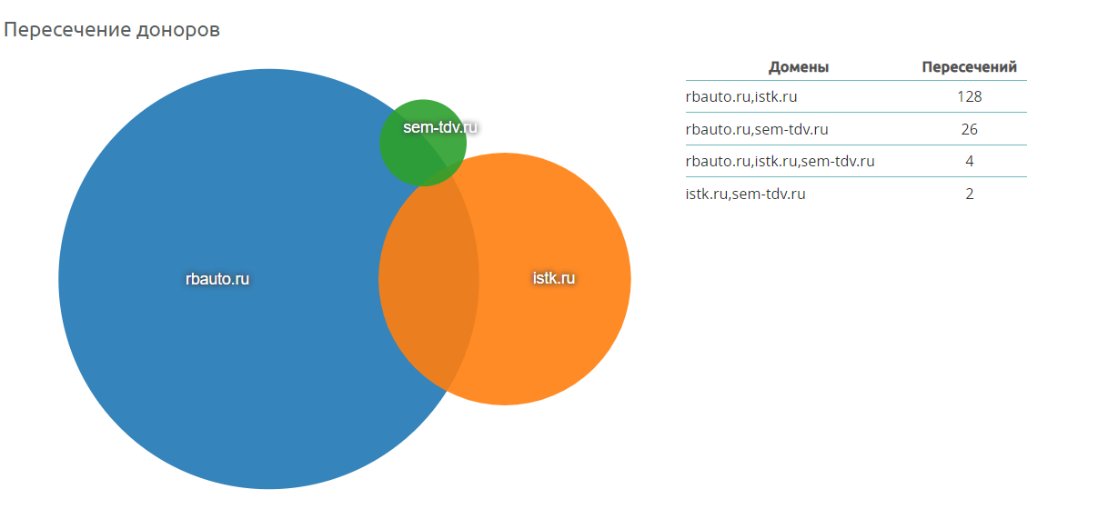

Ссылки Follow внешние и внутренние:

Внутренние Follow : 470

Внешние Follow : 312

Поток цитирования:

Поток цитирования (Citation Flow) – значение от 1 до 100. Это оценка веса ссылочной массы сайта от сервиса Majestic.com. Чем больше качественных ресурсов ссылаются на ваш сайт, тем выше значение потока цитирования. поток цитирования (CF) равен 32.

Поток доверия:

Поток доверия (Trust Flow) – значение от 1 до 100. Это оценка ссылочной массы с доверенных сайтов от сервиса Majestic.com. Чем больше популярных и проверенных ресурсов ссылаются на ваш сайт, тем выше значение потока доверия. поток доверия (TF) равен 15.

UX аудит

**Юзабилити сайта** (*англ.* *usability – удобство использования*) – это характеристика, которая позволяет понять, насколько удобно людям использовать сайт или приложение: комфортно ли расположены кнопки, хорошо ли читается текст, продумана ли логика меню и т.д.

## Когда стоит провести аудит юзабилити сайта:

Сайт работает, но продажи низкие**.** В таких случаях ещё говорят о низкой конверсии: посетитель на сайте отмечается, но не завершает свой визит ни покупкой, ни каким-либо другим полезным для компании действием (звонком, отправкой формы консультации и пр.)

**1)Слабый первый экран**

1. FCP c компьютера составляет 1 секунда
2. Time to Interactive с компьютера – 8.7 секунд

**2)Продуманная структура сайта**

Если человеку непонятно, как найти тот или иной раздел, он не захочет продолжать поиски дольше минуты

**3)404 страница не оформлена**

«Заглушка» спасёт ваш сайт, если нужной пользователю страницы не оказалось на нём. Вы сможете разместить на 404 кнопку «На главную», поисковую строку или ссылки на другие интересные страницы;

**4)Несложные для заполнения формы**

Никто не желает заполнять подробные опросники и указывать адреса резервных электронных ящиков, чтобы купить набор инструментов. Цените личное время пользователя и не усложняйте ему задачу – сведите количество форм для заполнения к минимуму;

**5)Оптимизированная мобильная версия**

Никому не хочется пролистывать несколько экранов, менять их размер и ждать, пока прогрузятся все картинки. Укорачивайте формы, проверяйте вёрстку на разных типах устройств и сделайте кликабельным номер телефона.

**6)Глубины страниц**

Уровни глубины показывают количество кликов, начиная с главной страницы (нулевая глубина) до той или иной страницы сайта. Лёгкость обнаружения информации находится в принципиальной 6 зависимости от глубины сайта. Малая глубина может привести к переизбытку информации для пользователя на одной с транице и тем самым понизит её рейтинг в глазах пользователя.

Максимальная глубина равна 1

**7)Валидность кода сайта**

1. **Информация: Косая черта в конце на элементах void**[**не влияет**](https://github.com/validator/validator/wiki/Markup-%C2%BB-Void-elements#trailing-slashes-in-void-element-start-tags-do-not-mark-the-start-tags-as-self-closing)**и**[**плохо взаимодействует со значениями атрибутов без кавычек**](https://github.com/validator/validator/wiki/Markup-%C2%BB-Void-elements#trailing-slashes-directly-preceded-by-unquoted-attribute-values)**.**

От строки 21, столбец 2; до строки 21, столбец 102

in.css">↩ <link rel="stylesheet" type="text/css" href="https://cdn.jsdelivr.net/jquery.slick/1.6.0/slick.css"/> <!--

1. **Информация: Косая черта в конце на элементах void**[**не влияет**](https://github.com/validator/validator/wiki/Markup-%C2%BB-Void-elements#trailing-slashes-in-void-element-start-tags-do-not-mark-the-start-tags-as-self-closing)**и**[**плохо взаимодействует со значениями атрибутов без кавычек**](https://github.com/validator/validator/wiki/Markup-%C2%BB-Void-elements#trailing-slashes-directly-preceded-by-unquoted-attribute-values)**.**

От строки 22, столбец 2; до строки 22, столбец 108

ider -->↩ <link rel="stylesheet" type="text/css" href="https://cdn.jsdelivr.net/jquery.slick/1.6.0/slick-theme.css"/> <!--

1. **Информация: Косая черта в конце на элементах void**[**не влияет**](https://github.com/validator/validator/wiki/Markup-%C2%BB-Void-elements#trailing-slashes-in-void-element-start-tags-do-not-mark-the-start-tags-as-self-closing)**и**[**плохо взаимодействует со значениями атрибутов без кавычек**](https://github.com/validator/validator/wiki/Markup-%C2%BB-Void-elements#trailing-slashes-directly-preceded-by-unquoted-attribute-values)**.**

От строки 23, столбец 2; до строки 23, столбец 115

ider -->↩ <link rel="stylesheet" href="https://cdn.jsdelivr.net/gh/fancyapps/fancybox@3.5.7/dist/jquery.fancybox.min.css" />↩ <li

1. **Информация: Косая черта в конце на элементах void**[**не влияет**](https://github.com/validator/validator/wiki/Markup-%C2%BB-Void-elements#trailing-slashes-in-void-element-start-tags-do-not-mark-the-start-tags-as-self-closing)**и**[**плохо взаимодействует со значениями атрибутов без кавычек**](https://github.com/validator/validator/wiki/Markup-%C2%BB-Void-elements#trailing-slashes-directly-preceded-by-unquoted-attribute-values)**.**

От строки 24, столбец 3; до строки 24, столбец 83

css" />↩ <link rel="stylesheet" media="all" href="/local/templates/istk/css/styles.css" />↩↩

1. **Предупреждение: Старайтесь избегать значений в области просмотра, которые не позволяют пользователям изменять размер документов.**

От строки 34, столбец 2; до строки 34, столбец 108

ndif]-->↩ <meta name="viewport" content="user-scalable=no, initial-scale=1.0, maximum-scale=1.0, width=device-width">↩ <met

1. **Ошибка: документ не должен содержать одновременно**meta**элемент с**http-equiv**атрибутом, значение которого равно**content-type**, и**meta**элемент с**charset**атрибутом.**

От строки 35, столбец 2; до строки 35, столбец 70

-width">↩ <meta http-equiv="Content-Type" content="text/html; charset=UTF-8" />↩<meta

1. **Информация: Косая черта в конце на элементах void**[**не влияет**](https://github.com/validator/validator/wiki/Markup-%C2%BB-Void-elements#trailing-slashes-in-void-element-start-tags-do-not-mark-the-start-tags-as-self-closing)**и**[**плохо взаимодействует со значениями атрибутов без кавычек**](https://github.com/validator/validator/wiki/Markup-%C2%BB-Void-elements#trailing-slashes-directly-preceded-by-unquoted-attribute-values)**.**

От строки 35, столбец 2; до строки 35, столбец 70

-width">↩ <meta http-equiv="Content-Type" content="text/html; charset=UTF-8" />↩<meta

1. **Информация: Косая черта в конце на элементах void**[**не влияет**](https://github.com/validator/validator/wiki/Markup-%C2%BB-Void-elements#trailing-slashes-in-void-element-start-tags-do-not-mark-the-start-tags-as-self-closing)**и**[**плохо взаимодействует со значениями атрибутов без кавычек**](https://github.com/validator/validator/wiki/Markup-%C2%BB-Void-elements#trailing-slashes-directly-preceded-by-unquoted-attribute-values)**.**

От строки 36, столбец 1; до строки 36, столбец 46

UTF-8" />↩<meta name="robots" content="index, follow" />↩<meta

1. **Информация: Косая черта в конце на элементах void**[**не влияет**](https://github.com/validator/validator/wiki/Markup-%C2%BB-Void-elements#trailing-slashes-in-void-element-start-tags-do-not-mark-the-start-tags-as-self-closing)**и**[**плохо взаимодействует со значениями атрибутов без кавычек**](https://github.com/validator/validator/wiki/Markup-%C2%BB-Void-elements#trailing-slashes-directly-preceded-by-unquoted-attribute-values)**.**

От строки 37, столбец 1; до строки 37, столбец 188

ollow" />↩<meta name="description" content="Качественная и долговечная техника Komatsu – залог успешной и продуктивной работы, а сотрудничество с крупнейшим в РФ и СНГ официальным дистрибьютором" />↩<link

1. **Информация: Косая черта в конце на элементах void**[**не влияет**](https://github.com/validator/validator/wiki/Markup-%C2%BB-Void-elements#trailing-slashes-in-void-element-start-tags-do-not-mark-the-start-tags-as-self-closing)**и**[**плохо взаимодействует со значениями атрибутов без кавычек**](https://github.com/validator/validator/wiki/Markup-%C2%BB-Void-elements#trailing-slashes-directly-preceded-by-unquoted-attribute-values)**.**

От строки 38, столбец 1; до строки 38, столбец 173

тором" />↩<link href="/bitrix/cache/css/s1/istk/page\_41f528a9864d86e4b31e8570b96a3326/page\_41f528a9864d86e4b31e8570b96a3326\_v1.css?16881090307240" type="text/css" rel="stylesheet" />↩<link

1. **Информация: Косая черта в конце на элементах void**[**не влияет**](https://github.com/validator/validator/wiki/Markup-%C2%BB-Void-elements#trailing-slashes-in-void-element-start-tags-do-not-mark-the-start-tags-as-self-closing)**и**[**плохо взаимодействует со значениями атрибутов без кавычек**](https://github.com/validator/validator/wiki/Markup-%C2%BB-Void-elements#trailing-slashes-directly-preceded-by-unquoted-attribute-values)**.**

От строки 39, столбец 1; до строки 39, столбец 208

sheet" />↩<link href="/bitrix/cache/css/s1/istk/template\_0add9631e8ec25cc8284f3ca69a685a4/template\_0add9631e8e…4f3ca69a685a4\_v1.css?16881091732923" type="text/css" data-template-style="true" rel="stylesheet" />↩<scri

1. **Предупреждение: этот**type**атрибут не нужен для ресурсов JavaScript.**

От строки 40, столбец 1; до строки 40, столбец 31

sheet" />↩<script type="text/javascript">if(!wi

1. **Предупреждение: этот**type**атрибут не нужен для ресурсов JavaScript.**

От строки 41, столбец 1; до строки 41, столбец 31

</script>↩<script type="text/javascript">(windo

1. **Предупреждение: этот**type**атрибут не нужен для ресурсов JavaScript.**

От строки 42, столбец 1; до строки 42, столбец 31

</script>↩<script type="text/javascript">(windo

1. **Предупреждение: этот**type**атрибут не нужен для ресурсов JavaScript.**

От строки 44, столбец 1; до строки 44, столбец 87

/script>↩↩<script type="text/javascript" src="/bitrix/js/main/core/core.min.js?1680685825220366"></scri

1. **Предупреждение: этот**type**атрибут не нужен для ресурсов JavaScript.**

От строки 48, столбец 1; до строки 48, столбец 31

</script>↩<script type="text/javascript">(windo

1. **Предупреждение: этот**type**атрибут не нужен для ресурсов JavaScript.**

От строки 51, столбец 1; до строки 51, столбец 94

script>↩↩↩<script type="text/javascript" src="/bitrix/js/pull/protobuf/protobuf.min.js?166661778376433"></scri

1. **Предупреждение: этот**type**атрибут не нужен для ресурсов JavaScript.**

От строки 52, столбец 1; до строки 52, столбец 91

</script>↩<script type="text/javascript" src="/bitrix/js/pull/protobuf/model.min.js?166661778314190"></scri

1. **Предупреждение: этот**type**атрибут не нужен для ресурсов JavaScript.**

От строки 53, столбец 1; до строки 53, столбец 93

</script>↩<script type="text/javascript" src="/bitrix/js/main/core/core\_promise.min.js?16666177872490"></scri

1. **Предупреждение: этот**type**атрибут не нужен для ресурсов JavaScript.**

От строки 54, столбец 1; до строки 54, столбец 94

</script>↩<script type="text/javascript" src="/bitrix/js/rest/client/rest.client.min.js?16666177879240"></scri

1. **Предупреждение: этот**type**атрибут не нужен для ресурсов JavaScript.**

От строки 55, столбец 1; до строки 55, столбец 95

</script>↩<script type="text/javascript" src="/bitrix/js/pull/client/pull.client.min.js?168068583048309"></scri

1. **Предупреждение: этот**type**атрибут не нужен для ресурсов JavaScript.**

От строки 56, столбец 1; до строки 56, столбец 31

</script>↩<script type="text/javascript">BX.set

1. **Предупреждение: этот**type**атрибут не нужен для ресурсов JavaScript.**

От строки 57, столбец 1; до строки 57, столбец 31

</script>↩<script type="text/javascript">↩

1. **Предупреждение: этот**type**атрибут не нужен для ресурсов JavaScript.**

От строки 93, столбец 1; до строки 93, столбец 31

cript>↩↩↩↩<script type="text/javascript">var \_b

1. **Ошибка:**script**элемент между**head**и**body**.**

От строки 110, столбец 1; до строки 110, столбец 58

ipts -->↩↩<script src="https://code.jquery.com/jquery-3.5.1.min.js"></scri

1. **Неустранимая ошибка: не удается восстановиться после последней ошибки. Любые дальнейшие ошибки будут проигнорированы.**

От строки 110, столбец 1; до строки 110, столбец 58

ipts -->↩↩<script src="https://code.jquery.com/jquery-3.5.1.min.js"></scri